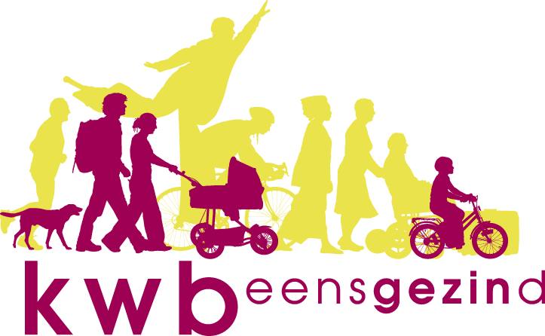 Antwerpen-Linkeroever
SOMBEKE “waterroute”
9.30u frisse start, maar vlug opgewarmd
We verwachten 17 man,
Maar nee…19 man, dat kan
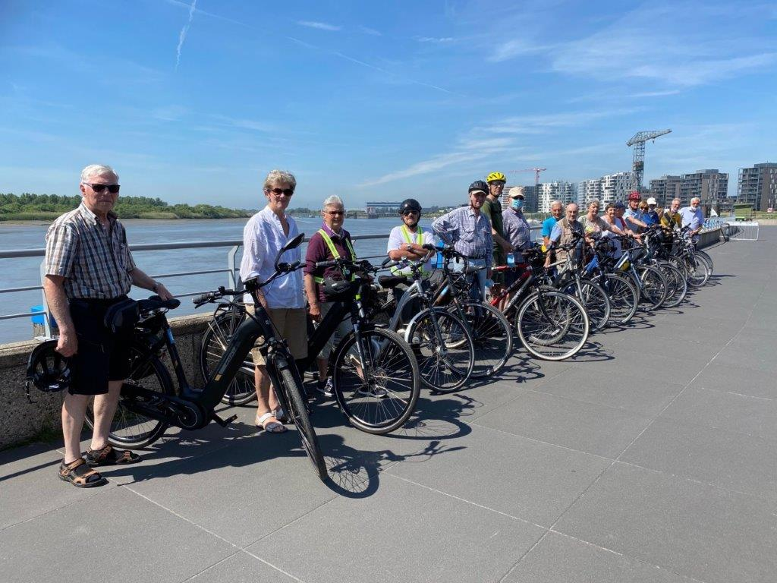
We weten niet of reclame mag
M&M,s waren er, Martha en Marcel
De man met de bel (fluitje)
Na goeie start naar Temse
Halverwege “waterstop” zonder grenzen
Aangekomen in Temse, Kaai 22, een koffietje of thee
Dat zal al heel goed mee
Na 32km zaten we op een gezellig pleintje bij “De Moezen”
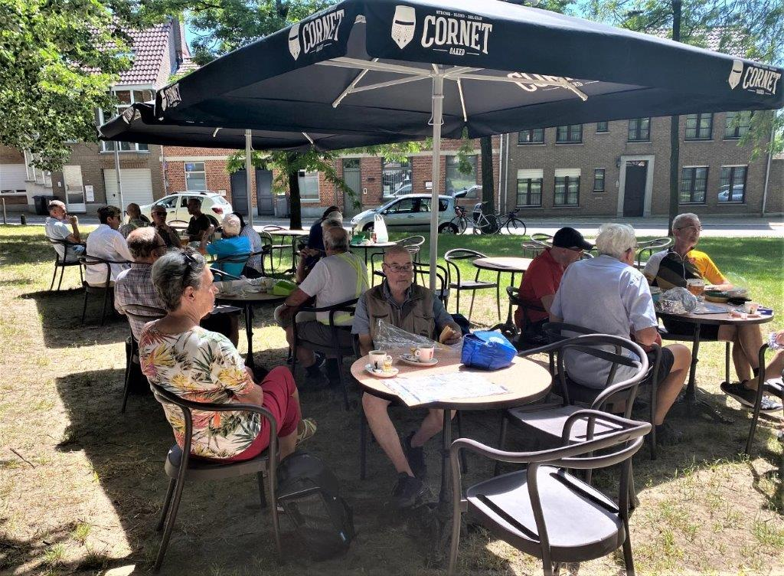
Boterhammekes eten
Pintje niet vergeten
Terugweg langs de golvende kronkelende wegen
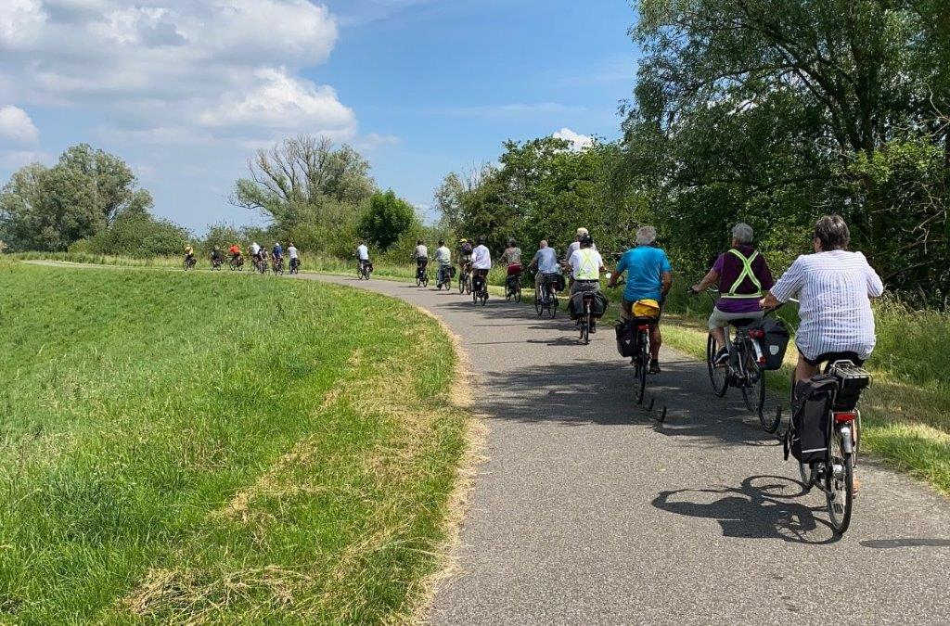
Kwamen we veel klaprozen tegen
Klaproos, papaver of poppy, is symbool van de eerste wereldoorlog,
En meest geliefd onkruid
De mooie rode kleur deed ons aan “Aantwaarpen” denken
Dit zijn maar enkele wenken
Pech onderweg
Op een kleine steile helling valt er iemand om
De verzorger van dienst heeft hem direct verzorgt, zijn arm was niet uit de kom
Onderweg langs de Durme die stond droog
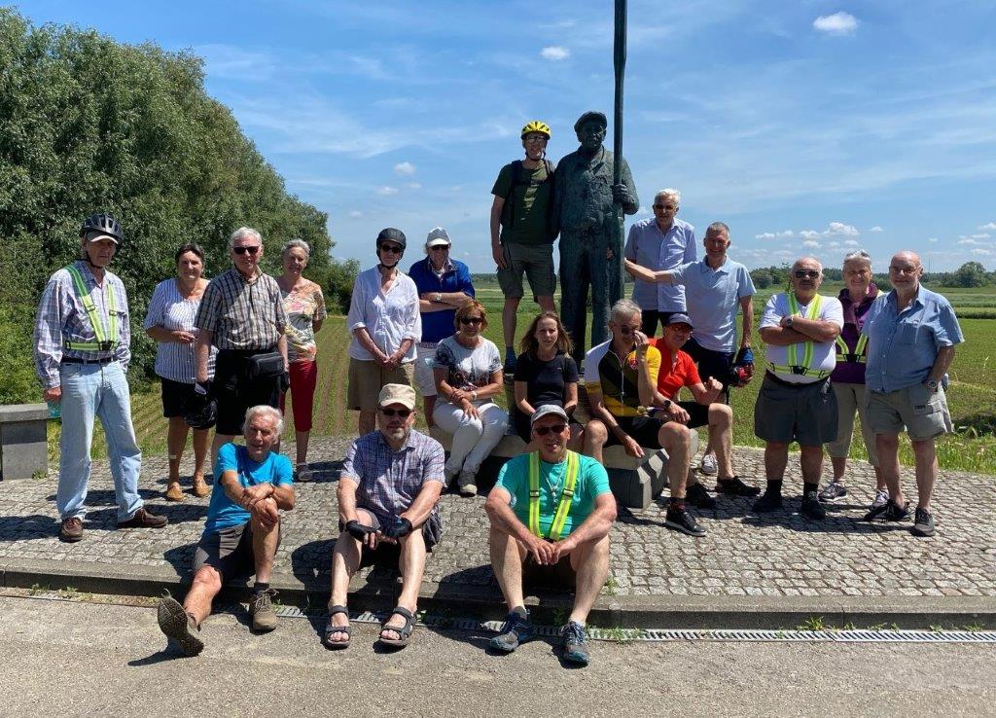
Wij ook, trachten naar een toog
Dus nog even een “ waterstop”
De warmte steeg ons naar de kop
Eindelijk kwamen we aan bij “Rooze pap”
En konden we terug aan de klap
Na 70km genieten waren we voldaan., op naar de volgende
Roberto
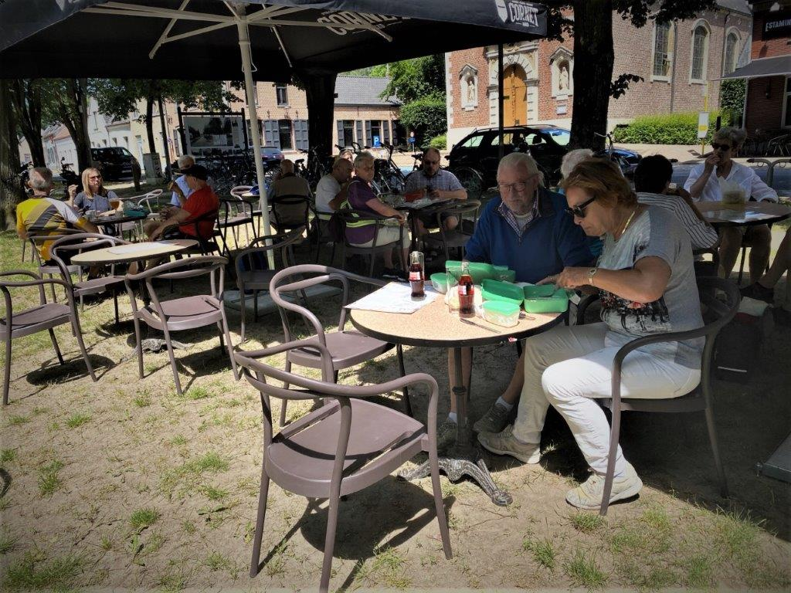

Toekomstige activiteiten
KWB-Fietsers
Elke donderdagavond tot in september: Avondrit (afspraak te 19.00 uur aan de scoutslokalen op de Gloriantlaan)
Zo reden we op donderdag 24 juli met 15 naar De Katholieke Kring aan de Vierstraten in Beveren
Enkele sfeerbeelden:
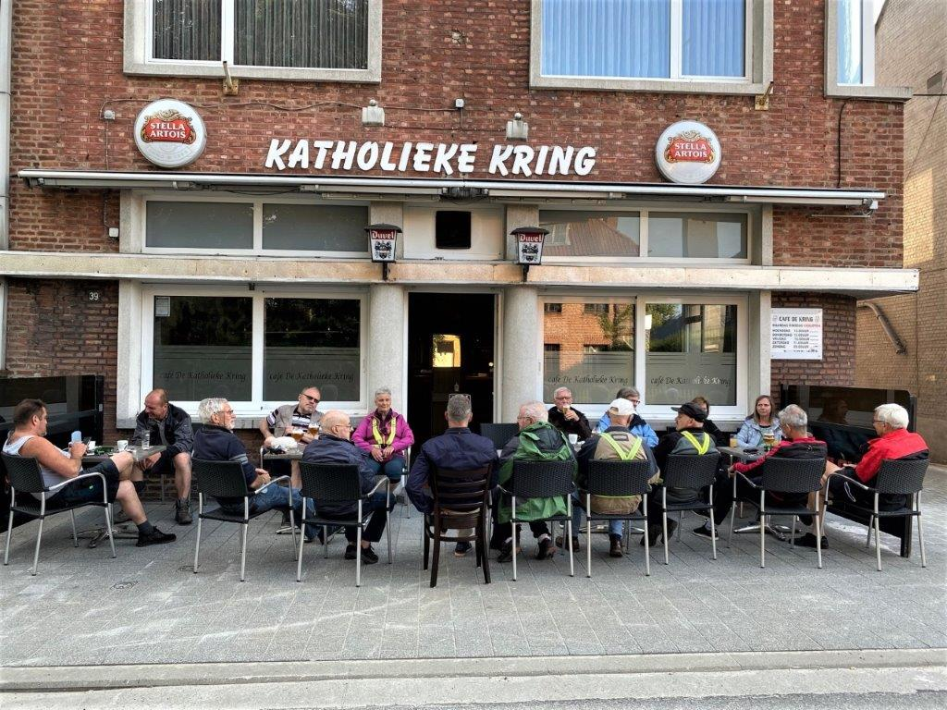
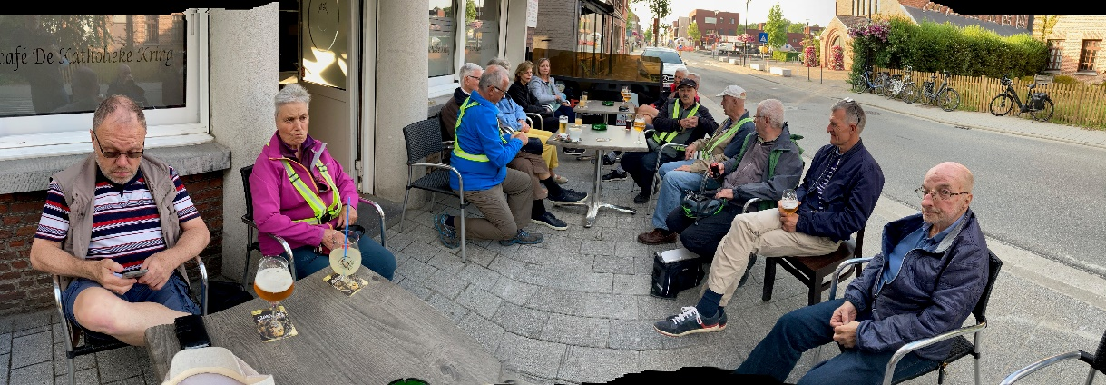
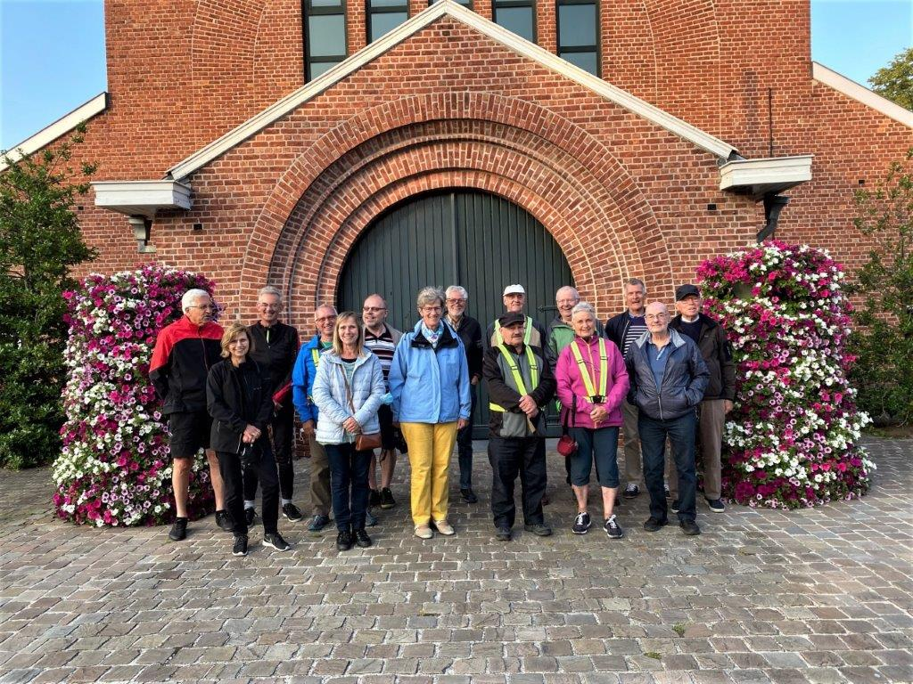
Volgende Dagrit:
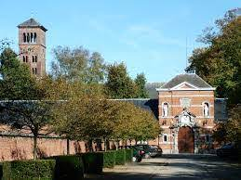
Op woensdag 14 juli rijden we van Linkeroever naar de trappistenabdij van Westmalle. We spreken af aan het veer om 09u20 zodat we zeker de boot van 09u30 kunnen nemen. Het eerste stukje (naast het Albertkanaal) is wat saai, maar eens we in Schoten aan het begin van het Kanaal Schoten-Dessel zijn rijden we in bossen en kunnen jullie je ogen de kost geven aan de luxueuze woningen in Koningshof, ’s Gravenwezel, Schilde, St-Antonius-Zoersel tot de abdij. In Cafe Trappisten gaan we lunchen (geen boterhammen toegelaten, maar een kleine snack is aan democratische prijzen te nuttigen.
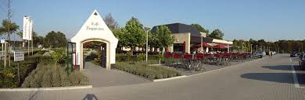
Na de middagstop rijden we richting Oelegem naar het Albertkanaal waar we de brug overrijden richting Ranst, Wommelgem, Wijnegem en door het Rivierenhof naar de Singel en zo verder naar huis.
Totale afstand: ca. 70 km.

KWB-Beleggers
Deze blijven tijdens de komende vakantiemaanden online verder werken. Indien COVID-19 geen stokken meer in de wielen steekt, is een fysische vergadering terug mogelijk vanaf september.
KWB-Bierproevers
Zij komen terug bij elkaar de vierde woensdag van juli, nl. 28 juli te 20.00 uur in Cafe CCTS (bij goed weer buiten op terras langs de tennisterreinen). Wat er gaat gedronken worden, zal bekend gemaakt worden in een volgende nieuwsbrief.
KWB-Kookploeg
Zij starten opnieuw op in september. Verder nieuws volgt nog.
KWB-Joggers
Elke zondagmorgen aan de toegangspoort van het St-AnnekeBos om 10.30 uur

